寫作信箱題目2

刊登時間：2007年11月24日至11月30日 我要寄信

班級：___________ 學號： ______________ 姓名： __________________
大一英文班級： ______________________
請根據下列資料寫一篇50字的短文，敘述Ann和Lisa的關係。
(附註：請存成word檔之後，以附加郵件寄到寫作信箱。)
1. Ann 2. Lisa



3. Ann Lisa
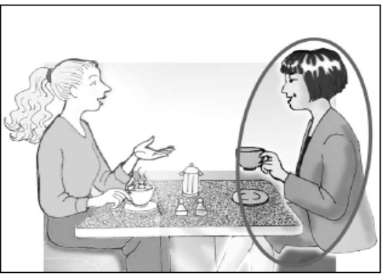

請寫作

